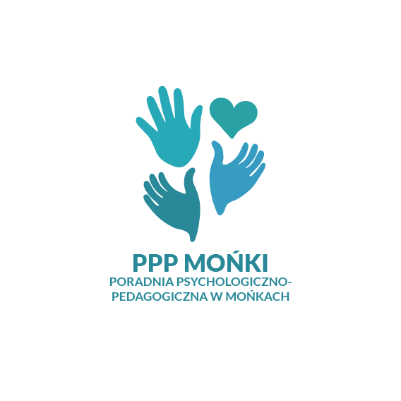

**19-100 Mońki, ul. Tysiąclecia 15a**

**tel./fax 85 716 25 44**

**e-mail: kancelaria@pppmonki.pl**

**http://www.pppmonki.pl**

**fb: Poradnia Psychologiczno-Pedagogiczna w Mońkach**

|  |  |
| --- | --- |
| **DIAGNOZA** psychologiczna, pedagogiczna, logopedyczna i neurologopedyczna dzieci i młodzieży:   * **z trudnościami w nauce** * **zdolnej** * **z problemami emocjonalnymi** * **z niepełnosprawnością: intelektualną, ruchową, afazją, niesłyszącej lub słabosłyszącej, niewidome lub niedowidzące** * **ze spektrum autyzmu** * **z zaburzeniami zachowania, zagrożonej niedostosowaniem społecznym,** * **niedostosowanej społecznie** * **z nieprawidłową mową** * **w zakresie zainteresowań i preferencji zawodowych** * **powracającej/przybywającej z zagranicy** * **Platformą Badań Zmysłów: „Słyszę”, „Widzę”, „Mówię”**   **DIAGNOZA INTEGRACJI SENSORYCZNEJ**  **DIAGNOZA ADOS-2**  **TERAPIA**   * **pedagogiczna** * **logopedyczna** * **neurologopedyczna** * **psychologiczna** * **psychoterapia**/**terapia rodzin**   **INTERWENCJA KRYZYSOWA**  **KONSULTACJE I PORADY DLA RODZICÓW dotyczące m.in.: problemów rozwojowych dziecka, trudności wychowawczych.** | **KONSULTACJE DLA NAUCZYCIELI, WYCHO-WAWCÓW I SZKOLNYCH SPECJALISTÓW dotyczące m.in.: pomocy psychologiczno-pedagogicznej, analizy dokumentów wydawanych przez poradnię oraz w innych sprawach, w zależności od potrzeb.**  **ZAJĘCIA PSYCHOEDUKACYJNE DLA UCZNIÓW, RODZICÓW I NAUCZYCIELI**   * **mające na celu ochronę i wzmacnianie zdrowia psychicznego dzieci i młodzieży,** * **według zgłaszanych potrzeb szkół i placówek.**   **OGÓLNOPOLSKA KAMPANIA DZIECIŃSTWO BEZ PRZEMOCY – „Wspólna odpowiedzialność – ochrona dziecka przed krzywdzeniem” konferencja dla dyrektorów, nauczycieli i szkolnych specjalistów**  **DZIEŃ BEZPIECZNEGO INTERNETU 2026 – „Sharenting i wizerunek dziecka w sieci” prelekcja dla rodziców**  **SIEĆ WSPÓŁPRACY I SAMOKSZTAŁCENIA dla nauczycieli, pedagogów, psychologów i logopedów:**   * **Wpływ codziennych interakcji w rodzinie na rozwój kompetencji komunikacyjnych u dzieci – profilaktyczne aspekty rozmowy i narracji.** * **Jak interpretować dokumenty wydawane przez poradnię (orzeczenia, opinie i informacje), aby wspierać ucznia ze SPE?**   **Wspieranie szkół w zakresie realizacji doradztwa edukacyjno-zawodowego.**  **Organizacje i instytucje zainteresowane współpracą zachęcamy do kontaktu z naszą placówką.** |